Witam w kolejnym tygodniu !

Przechodzimy do kolejnego organu roślinnego – pędu.

Przeczytajcie tekst ze stron102 – 103. M ożecie obejrzeć krótki film
https://www.youtube.com/watch?v=GUnYr0zRaoc – ( adres skopiuj do przeglądarki i otwórz )

Zróbcie kartę pracy lub przepisz zadania ( lub rozwiązania zadań) do zeszytu.
Zadanie 1 to rysunek rośliny, zaznaczcie na nim elementy budowy pędu.
Możecie samodzielnie narysować i zaznaczyć.

Na kolejnym rysunku zad.2 ( ze strzałkami ) , napiszcie, co roślina transportuje z gleby w górę rośliny, a co w kierunku przeciwnym ( podpowiadam, że związek ten powstaje w procesie fotosyntezy ).

Doświadczenie 3 , nie jest obowiązkowe, ale jeżeli go zrobicie na pewno
sprawi Wam przyjemność – zamiast tulipanów , goździków lub róż mogą być zwykłe stokrotki.

 3 Pęd. Budowa i funkcje łodygi
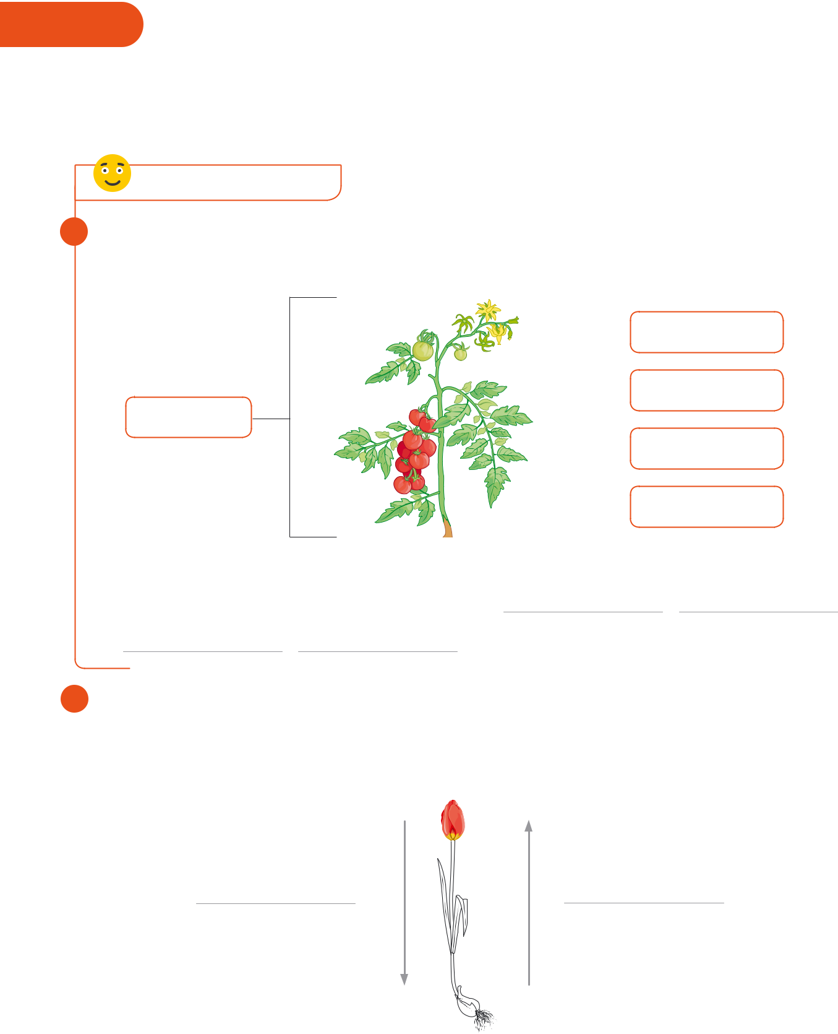
Obejrzyj animację

docwiczenia.pl
Kod: B57Y19

Cele lekcji: Poznasz budowę pędu. Dowiesz się, czym jest łodyga i jakie pełni ona funkcje. Opiszesz modyfikacje łodyg i wyjaśnisz ich znaczenie w przystosowaniu roślin do życia w określonych warunkach środowiska.

Na dobry początek

- Na rysunku przedstawiono pęd nadziemny pomidora.

  - Połącz nazwy organów z odpowiednimi elementami pędu.

kwiat

owoc

pęd

liść

łodyga

- Uzupełnij zdanie właściwymi nazwami części pędu.

Pęd nadziemny pomidora jest zbudowany z ,

i .

- Jedną z funkcji łodygi jest przewodzenie różnych substancji.

  - Strzałki obrazują kierunek transportu wody i substancji pokarmowych w roślinie.

Wpisz nazwy tych związków przy odpowiednich strzałkach.

- Pokoloruj na zielono pęd nadziemny tulipana, a na pomarańczowo – pęd podziemny.

69
IV. Tkanki i organy roślinne

 Łatwo to sprawdzić
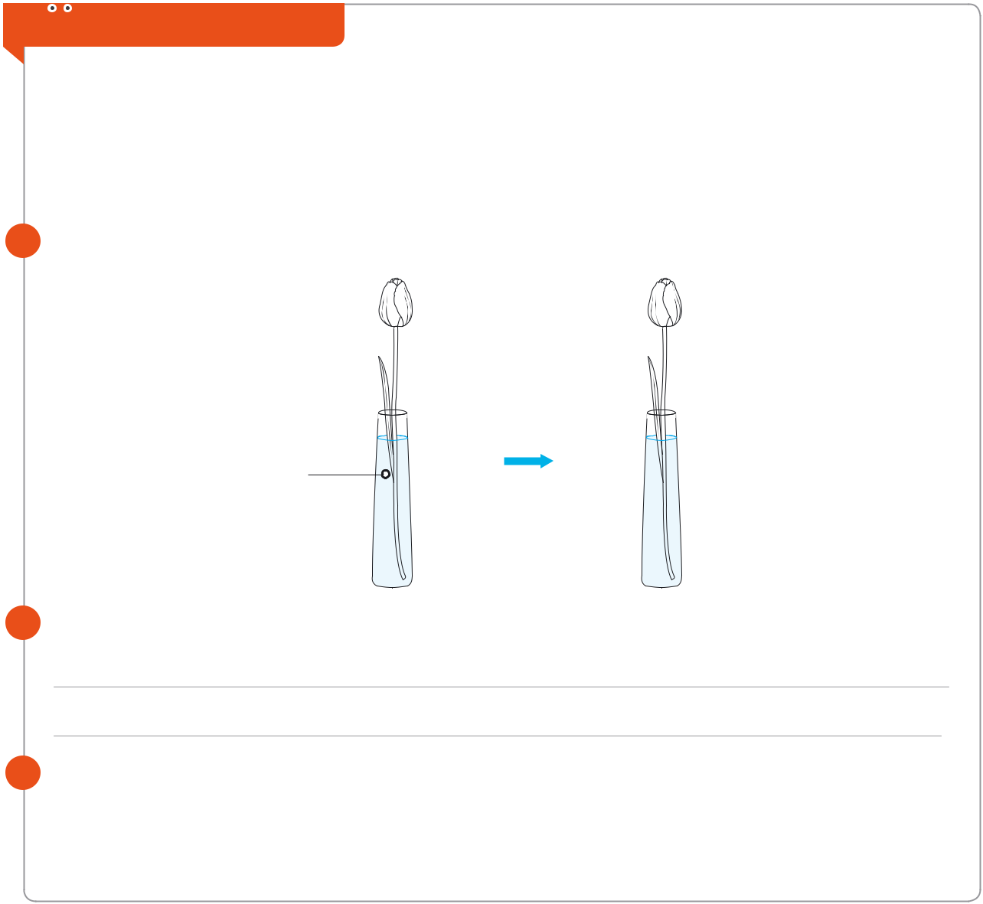

Badanie kierunku transportu wody w roślinie

Instrukcja: Przygotuj wąską szklankę i roślinę o białych kwiatach (np. różę, goździk, margerytkę), niebieski barwnik, na przykład do jajek, lub tusz. Rozpuść barwnik w wodzie i włóż do niej roślinę. Odstaw zestaw na 48 godzin.

- Zilustruj wyniki obserwacji. Pokoloruj roślinę tak, aby pokazać, jak wyglądała

po 48 godzinach.

woda

z barwnikiem

- Zapisz wniosek z obserwacji. Uwzględnij kierunek transportu wody w roślinie.

- Podkreśl nazwę tkanki, która odpowiada za przewodzenie wody i substancji mineralnych.

skórka miękisz drewno łyko

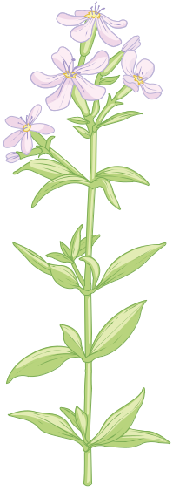

6 Na ilustracji przedstawiono fragment pędu mydlnicy lekarskiej, pospolitej rośliny zielnej występującej

na przykład w przydrożnych rowach.

a) Przyjrzyj się rysunkowi, a następnie zaznacz na nim kropkami węzły, a klamrą – międzywęźla.

b) Policz i podaj liczbę:

• węzłów.

• międzywęźli.

